环境搭建:
一 在官网下载vue,并在html中的<script>标签中引入
<script src="https://cdn.jsdelivr.net/npm/vue/dist/vue.js"></script>
或使用生成版本(更小体积和运行速度)
<script src="https://cdn.jsdelivr.net/npm/vue"></script>

二 使用npm指令,
npm install -g vue
npm install -g vue-cli #安装vue-cli脚手架工具,可以用vue-cli直接生成一个vue项目的架构
//使用vue创建vue项目
vue init <template-name> <project-name>
webpack //一个全面的webpack+vue-loader的模板.
webpack-simple // 一个简单webpack+vue-loader的模板，不包含其他功能。
browserify // 一个全面的Browserify+vueify 的模板，功能包括热加载，linting,单元检测。
browserify-simple // 一个简单Browserify+vueify的模板，不包含其他功能。
pwa // 基于webpack模板的vue-cli的PWA模板
simple // 一个最简单的单页应用模板

目录结构:

运行调试:
在项目目录下,使用
npm run serve
然后在网页中打开 http://localhost:8080/

Vue.js提供了一些常用的内置指令，接下来我们将介绍以下几个内置指令：
v-if指令
v-show指令
v-else指令
v-for指令
v-bind指令
v-on指令

编写:
每个 Vue 应用都需要通过实例化 Vue 来实现。
简单示例:
//html中
<div id="app"> {{ message }} </div>
//js中
var app = new Vue({
el: '#app',
data: {
message: 'Hello Vue!'
}
})
el 是Vue实例挂载的元素节点，即当前我们 new 的这个 Vue 实例，要在页面上的哪个区域显示
data是要渲染到DOM节点上的数据。MVVM中的 M
像上例中使用双花括号的形式{{ }} 来将js中的数据使用到界面上.当然,除了直接双花括号,也可以使用 vue 给DOM标签强化的属性”v-bind:XXX”来将js中的数据和标签相互绑定,XXX表示的是原本标签具有的属性

绑定属性: v-bind:XXX (可直接缩写成 “:”) eg:v-bind:title 或 :title
绑定事件: v-on:XXX (可缩写成”@”) eg:v-on:click v-on:mouseover 或@click @mouseover
<!DOCTYPE html>
<html>
...
<div id="app">
<p><input type="text" v-model="message"></p>
<p>
<!--click事件直接绑定一个方法-->
<button v-on:click="greet">Greet</button>
</p>
<p>
<!--click事件使用内联语句-->
<button v-on:click="say('Hi')">Hi</button>
</p>
</div>
....
<script src="js/vue.js"></script>
<script>
var vm = new Vue({
el: '#app',
data: {
message: 'Hello, Vue.js!'
},
// 在 `methods` 对象中定义方法
methods: {
greet: function() {
// // 方法内 `this` 指向 vm
alert(this.message)
},
say: function(msg) {
alert(msg)
}
}
})
</script>
事件修饰符
.stop 阻止事件冒泡
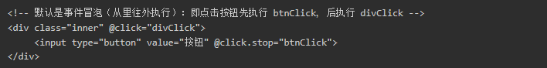
.prevent 阻止默认行为
.capture 实现捕获触发事件的机制
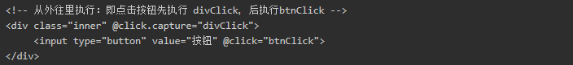.self 实现只有点击当前元素时候，才会触发事件
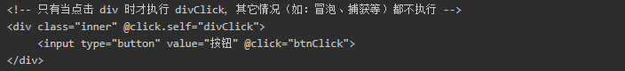.once 只触发一次事件

条件和判断:
v-if 和v-show效果差不多,只是v-if如果不不满足,就不会渲染,而v-show会渲染,只是隐藏了
//html中
<div id="app-3"> <p v-if="seen">现在你看到我了</p> </div>
var app3 = new Vue({
el: '#app-3',
data: {
seen: true
}
})
循环:
//html中
<div id="app-4">
<ol>
<li v-for="todo in todos">
{{ todo.text }}
</li>
</ol>
</div>
“todo in todos”中,todos很容易可以看出是new Vue中的数据集合,todo是单个item
var app4 = new Vue({
el: '#app-4',
data: {
todos: [
{ text: '学习 JavaScript' },
{ text: '学习 Vue' },
{ text: '整个牛项目' }
]
}
})

双向绑定:
v-model 指令：可以实现 表单元素和 Model 中数据的双向数据绑定
